
威远中学高2023届第一学期半期考试
地理试题
注意：本试卷单项选择题的答案一律填涂在答案卡上；综合题的答案一律填写在综合题试题上；考试结束交答题卡及综合题试卷。
第I卷 选择题（本部分共30小题，每小题2分，共60分）
天体是宇宙的物质存在形式，天体在宇宙中相互吸引相互绕转形成天体系统。据此完成1—2题。
1、夜空中的点点繁星基本都是（ ）
A、恒星 B、行星 C、卫星 D、星云
2、以下各天体可能属于人造天体的是（ ）
A、太阳 B、月球 C、火星 D、天宫一号
地球是太阳系中一颗既普通又特殊的行星。据此完成3—5题。
3、距离地球最近的巨行星是
A、土星 B、木星 C、海王星 D、天王星
4、与太阳系中其他七大行星相比，地球的特殊性是（ ）
A、同向性 B、近圆性 C、存在生命 D、共面性
5、地球上存在生命是因为（ ）
①安全的宇宙环境②存在适合生物生存的大气③平坦的地形④适宜的温度条件
- ①②③ B、①②④ C、②③④ D、①③④
太阳辐射能量巨大，到达地表的太阳辐射仅太阳总辐射的二十二亿分之一，但对地球意义巨大。据此完成6-7题。
- 下列不属于太阳能的是（ ）
- 风能 B、水能 C、地热能 D、生物能
- 太阳能量来源于（ ）
- 太阳活动 B、太阳辐射 C、太阳核聚变反应 D、太阳核裂变反应
太阳大气由内到外由光球、色球和日冕组成，太阳大气大规模运动称为太阳活动。据此完成8—10题。
8、日常生活中我们肉眼看到的太阳是
A、太阳的整体 B、太阳大气的整体 C、太阳的色球层 D、太阳的光球层
9、太阳大气层与太阳活动对应正确的是（ ）
A、光球—黑子 B、色球—太阳风 C、日冕—耀斑 D、光球—耀斑
10、下列不属于太阳活动给地球带来的影响是（ ）
A、引起“磁暴”现象 B、产生极光 C、无线电通讯中断 D、气温升高
11．关于地球自转速度的正确叙述是
A．威远与成都的线速度相等 B．威远与成都的角速度相等
C．威远的线速度小于成都的线速度 D．威远的角速度大于成都的角速度
12．下列日期中，成都正午太阳高度最大的是
A．1月1日 B．3月21日 C．6月22日 D．9月1日
13．12月22日这一天，下列城市中白昼最短的是
A．北京 B．上海 C．广州 D．哈尔滨
14．按照地球五带划分，30⁰S属于
A．热带 B．北温带 C．南温带 D．北寒带
15.东10区的中央经线是
A．130⁰E B．150⁰E C．130⁰W D．150⁰W
16．当120⁰E的地方时为8:00时，135⁰E的地方时为
A．6:00 B．7:00 C．8:00 D．9:00
17.当东3区区时为10:00时，北京时间（东8区区时）为（ ）
A．14:00 B．15:00 C．16:00 D．17:00
18．关于近日点和远日点的说法，正确的是
A．近日点正值每年1月初 B．近日点时地球公转速度较慢
C．远日点时地球公转速度快 D．远日点正值每年1月初
第十九届亚运会于2018年8月18日-9月2日在印度尼西亚的雅加达（东七区）举办，开幕式于当地时间8月18日19时举行。据此回答下列问题。
19．在美国洛杉矶（西八区）的小明想收看开幕式直播，应在当地时间
A．18日11时 B．19日3时
C．18日4时 D．18日7时
20．本次亚运会期间，威远昼夜长短变化情况为
A．昼短夜长 B．昼夜等长
C．昼渐短夜渐长 D．昼渐长夜渐短
10月中旬，小明错峰出国旅游，随身携带了一部全球通手机，因旅游目的地使用的时间也为东八区的区时，所以未改手机上的时间和日期，仍然显示的是北京时间。据此完成下面小题。
21．小明发现正午时当地物体都没有影子，则当地的纬度可能是
A．6°N B．6°S C．0° D．15°N
22．该地正午时，小明手机上的时间为12时52分，则该地的经度为
A．107°E B．129°E C．113°E D．133°E
下表中所列的是12月22日甲、乙、丙、丁四地的白昼时间。读表，回答下列各题。
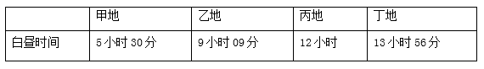
23．四地中属于南半球的是（ ）
A．甲地 B．乙地 C．丙地 D．丁地
24．四地所处纬度从高到低顺序排列正确的是（ ）
A．甲乙丙丁 B．甲乙丁丙 C．丙丁乙甲 D．乙甲丁丙
读“某地正午太阳高度年变化折线图”，回答下列各题。
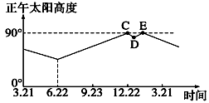
25．根据该地正午太阳高度年变化规律，判断该地点可能位于( )
A．北温带 B．南温带 C．北半球热带 D．南半球热带
26．在图中C处所表示的这一天，该地( )
A．黑夜最短 B．正午旗杆的影子最短 C．气温最高 D．北半球纬度越高，白昼越长
太阳能热水器集热板与地面的夹角可调节，为使集热效率达到最高，应保持集热板与正午太阳光垂直，若当地的正午太阳高度为H，则集热板与地面的夹角应为90°-H，如下图所示。读下图回答下面小题。
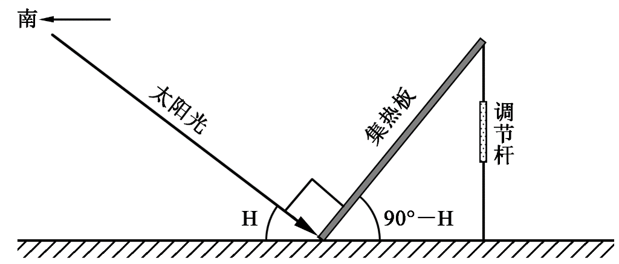
27．江苏省一年中调节杆高度最小的月份是（ ）
A．12月 B．9月 C．6月 D．3月
28．江苏省的集热板与地面的夹角从最小增大到最大期间（ ）
A．江苏省日落时间不变 B．地球公转速度逐渐减小
C．江苏省正午楼房的影长逐渐变长 D．江苏省昼短夜长，且昼渐长
读下图，完成下列问题。
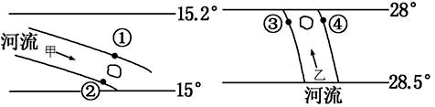
29．两条河流下游各有一个小岛，小岛最终可能连接的岸堤是
A．②③ B．①③ C．①④ D．②④
30．甲、乙两处河流剖面（阴影部分为流水堆积物）正确的是
A．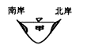B．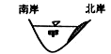C．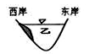D．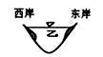
第II卷 选择题（本部分共2小题，共40分）
31.下面图1为太阳直射点南北回归运动轨迹示意图、图2为地球公转示意图，完成下列问题。（共20分，每空2分）
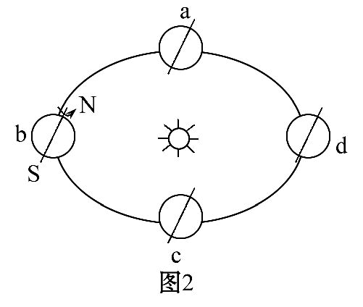
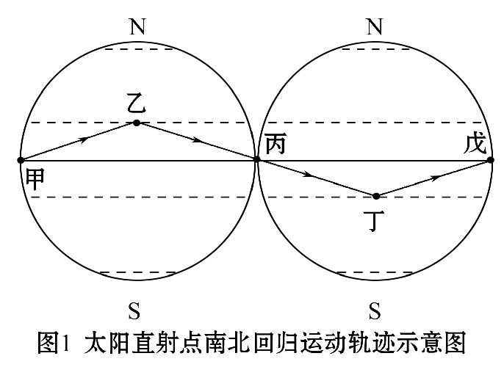
- 在图2中用箭头标出地球公转方向。
- 写出a、b、c、d的节气：a、 ，b、 ，c、 ，d、 。
- 当威远昼长夜短时，地球公转在 处（填字母a、b、c、d），此时太阳直射纬度是 ，次日太阳直射点 （北、南）移。
- 威远正午太阳高最大时，太阳直射点在 处，威远日影最长时太阳直射点在 处。（填甲、乙、丙、丁）
32．读下图（阴影部分为黑夜），完成下列各题。（共20分，每空2分）
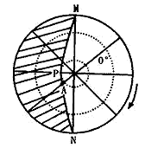
（1）该图是以___________为中心的示意图。
（2）图中代表的节气是 ；日期是_____________日前后。
（3）M、A两点的角速度__________，线速度比较__________。线速度的变化规律是：___________ _____。
（4）弧MPN为________线，其中弧MP为_______线。
（5） P点所在经线此时是___________时，A点所在经线此时是___________时。
威远中学校高2023届高一上学期半期考试
地理答题卡

题号 | 1 | 2 | 3 | 4 | 5 | 6 | 7 | 8 | 9 | 10
答案 | A | D | B | C | B | C | C | D | A | D
题号 | 11 | 12 | 13 | 14 | 15 | 16 | 17 | 18 | 19 | 20
答案 | B | C | D | C | B | D | B | A | C | C
题号 | 21 | 22 | 23 | 24 | 25 | 26 | 27 | 28 | 29 | 30
答案 | B | A | D | B | D | B | C | C | C | B
第II卷 选择题（本部分共2小题，共40分）
31题（共20分，每空2分）
（1）在图2中用箭头标出地球公转方向。
（2）写出a、b、c、d的节气：a、 春分 ， b、 夏至 ， c、 秋分 ，d、 冬至 。
- 当威远昼长夜短时，地球公转在 b 处（填字母a、b、c、d），此时太阳直射纬度是 23°26´N (或北回归线) ，次日太阳直射点 南 （北、南）移
（4）威远正午太阳高最大时，太阳直射点在 乙 处，威远日影最长时太阳直射点在 丁 处。（填甲、乙、丙、丁）
32题（共20分，每空2分）
（1）该图是以_____南极点______为中心的示意图。
（2）图中代表的节气是 冬至 ；日期是____12月22_________日前后。
（3）M、A两点的角速度___相等_______，线速度比较__M>A___。线速度的变化规律是：__ 由赤道向两极递减__。
（4）弧MPN为___晨昏线_____线，其中弧MP为___晨线____线。
（5） P点所在经线此时是____0或24_______时，A点所在经线此时是____21_______时。

